Солдатская песня крестьянина Акима Супрунова

В фонде музея хранится необычный альбом вековой давности. Красивым каллиграфическим почерком, чернилами и карандашом, и даже с рисунками в тетради на 72 листах записаны популярные в начале XX века русские стихи и романсы. Всего почти сто записей и сделаны они в течение 1904 и 1905 годов. Основную массу стихов и романсов составляет любовная лирика, но есть и солдатские песни. Среди записанных произведений «То не ветер ветку клонит», «Смело товарищи в ногу!», «Выхожу один я на дорогу», «Вот мчится тройка», «Не для меня придет весна», «Доволен я тобой», «Погубили меня твои черные глаза», «Друг, откройся предо мною», «Я участьем тебя оживлю», «Песня 1905 года», стихи русских поэтов Михаила Лермонтова, Александра Пушкина Алексея Кольцова, Иннокентия Анненского, Константина Батюшкова, Алексея Тимофеева, Василия Жуковского, Василия Верещагина.
Хозяин альбома Аким Иванович Супрунов, крестьянин Области Войска Донского Ростовского округа села Батайска той же волости. Был Аким Иванович солдатом русской армии. Принят на службу в 1904 году 1 ноября в 3-ю роту 13-го лейб-гренадерского Эриванского Его Величества полка. 24 сентября 1905 года вступил в законный в брак с крестьянкой Тамбовской губернии Маршандского уезда села Муташево Татьяной Михайловной Девятовой. Аким Иванович написал в альбоме и адрес своей службы: урочище Манглис (селение в 60 км западнее Тбилиси) Тифлиской губернии, где к тому времени дислоцировался полк, сменив предположительно станицу Цимлянскую Войска Донского. Познания крестьянина-воина в русской поэзии и песенном творчестве вызывают у нас уважение и восхищение.
………………………………………………
Наряду с самыми прославенными, ведущими свою историю с 1683 года лейб-гвардии Преображенским и Семеновским полками Русской армии до 1917 года таковым можно считать еще один - лейб-гренадерский Эриванский полк. Полк был сформирован еще в 1642 году при первом царе новой династии Романовых. В начале XX века он так и назывался: 13-й лейб-гренадерский Эриванский Царя Михаила Федоровича полк. В 1827 году за отличие при взятии города Эривань (ныне – Ереван, Армения) получил название Эриванский и был причислен к Гренадерскому корпусу. Эриванцы особенно отличились во время Персидских и Русско-Турецких войн XIX века, за что полку пожалована была почетная приставка «лейб», то есть – «придворный». Такого статуса удостаивались единичные армейские части.
В ознаменование 250-летней истории полка в 1892 году в Санкт-Петербурге вышло в свет пятитомное издание генерал-лейтенанта, военного педагога и юриста Павла Осиповича Бобровского. А в 1913 году полк преподнес Наследнику Цесаревичу Великому Князю Алексею Николаевичу детские погоны подпоручика 13-го лейб-гренадерского Эриванского Его величества полка.
Последней войной в многолетней истории старейшего пехотного полка в России стала Первая мировая. 14 августа 1914 года Эриванцы в составе 76 офицеров и 4245 нижних чинов выступили со своей штаб-квартиры в Тифлисской губернии, чтобы через несколько дней принять свой первый бой. 31 августа полк в составе Кавказкой Гренадерской дивизии II-го Кавказского армейского корпуса был подчинен командованию 10-й армии (Северо-Западный фронт), а 14 сентября корпус прибыл на фронт и выгрузился в г. Гродно (совр. Республика Беларусь). С 22 по 24 сентября полк принял тяжелейшие бои, потеряв около пятисот своих гренадер и получив первые боевые награды в новой войне. С началом революционного 1917 года повсеместно в русской армии наблюдается низложение начальствующего офицерства и падение воинской дисциплины. 29 июня воины встретили свой последний полковой праздник, еще через месяц Эриванцы приняли участие в последнем наступлении нашей армии, закончившемся провалом. На этом многовековая история полка завершилась.
………………………………………………
Следующие записи в альбоме появляются только в 1922 году и представляют собой бухгалтерский учет о покупке льняных семян, весов с гирями, стульев да конторки, кредитовании и движении скудного капитала. Вероятно, был тогда Аким Супрунов учетчиком в одной из многочисленных артелей. Череду вырванных страниц сменяют листы с быстрым, небрежным, но все еще грамотным почерком, которым написаны конспекты лекций о критике Библейских сказаний. Как сложилась судьба Акима Ивановича Супрунова, нам неизвестно. Но сохранившийся в музее альбом открывает нам судьбу русского человека во всей ее символичности.
………………………………………………

Солдатская песня.

Братья! Близок час сраженья,
Час великий, роковой!
Без тревоги и волненья
Мы пойдём на смертный бой.
***
Долг свой честно исполняя,
Будем помнить каждый час,
Что на родине святая
Церковь молится о нас.
***
На защиту Порт-Артура
Штыки смело обнажим…
Память вечная сражённым,
Слава громкая живым!
***
Братья! Грудь свою пред битвой
Осеним святым крестом,
Подкрепим себя молитвой
К Богу дух свой вознесём…
***
Тот, Кто силу Голиафа
Рукой отрока сразил,
Да пошлёт и нам средь боя
Бодрость духа, крепость сил!
***
Сердцем, верой укреплённым,
Мы на битву поспешим…
Память вечная сражённым,
Слава громкая живым!

Песня сибирских казаков о героической обороне крепости Порт-Артур c 9 февраля 1904 года по 2 января 1905 года во время русско-японской войны. Запись в альбоме сделана в августе 11 дня 1904 года.

Авторы:
директор А.Н.Жидков
главный хранитель музейных предметов Н.Н.Тетеревенко

Комментарий к фото:

фото 1,2 Бобровский стал единственным историком, кому Общество офицеров гвардии Эриванского полка доверило вести полковую летопись со дня основания полка в 1642 году до юбилейного 1892 года.

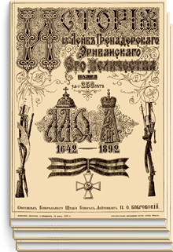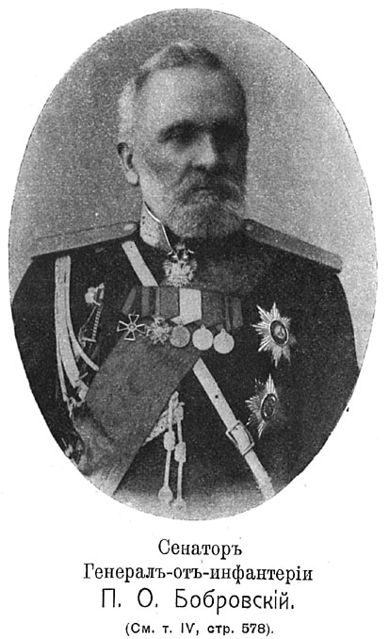

фото 3 Нижние чины 13-го лейб-гренадерского Эриванского Царя Михаила Феодоровича полка. Фото со страницы "13-й Лейб-гренадерский Эриванский полк" https://vk.com/erivan_regiment
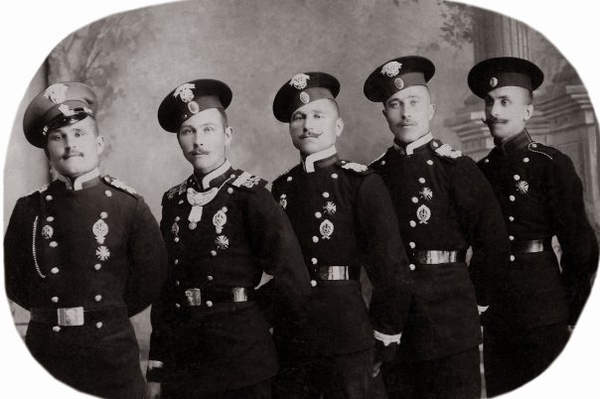

фото 4 Царь и Царевны Великие Княжны Ольга Николаевна и Татьяна Николаевна среди Эриванцев в Красном Селе в 1913 году. Фото со страницы "13-й Лейб-гренадерский Эриванский полк" https://vk.com/erivan_regiment

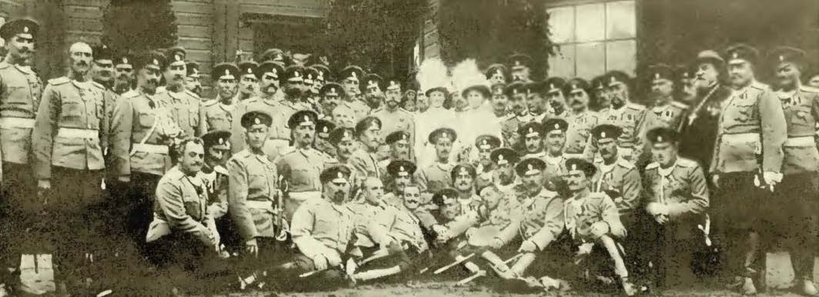

фото 5 Его Императорское Величество Государь Император Николай II среди офицеров
13-го лейб-гренадерского Эриванского Его величества полка в Новом Петергофе в 1913 г.
Фото со страницы "13-й Лейб-гренадерский Эриванский полк" https://vk.com/erivan_regiment

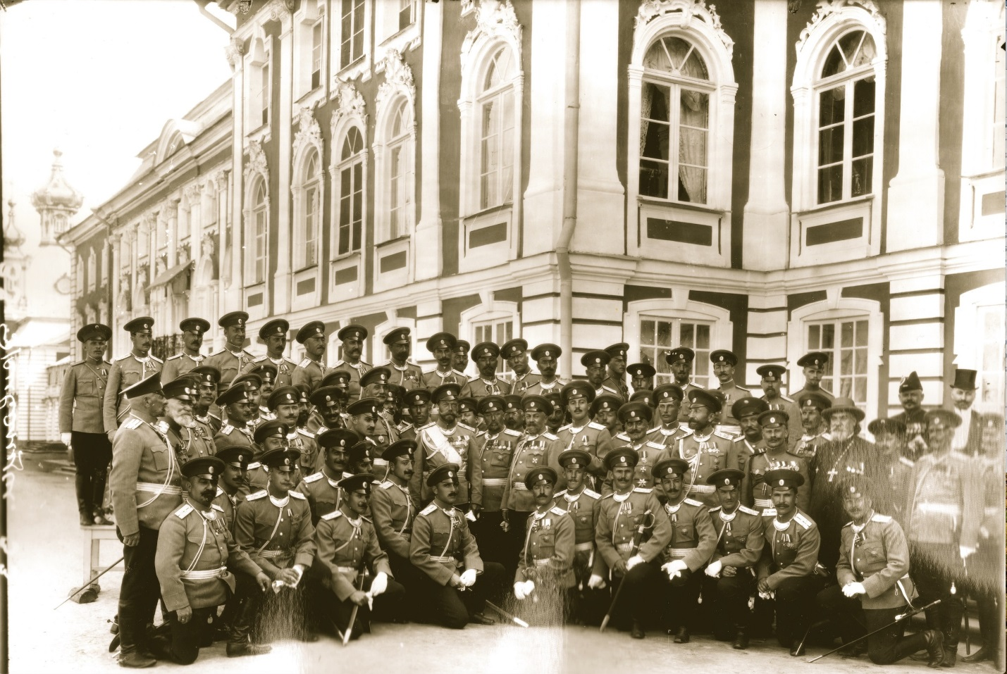

фото 6 Император Николай II приветствует солдат полка во время смотра. красное Село. 1913 г. Фото из Интернета

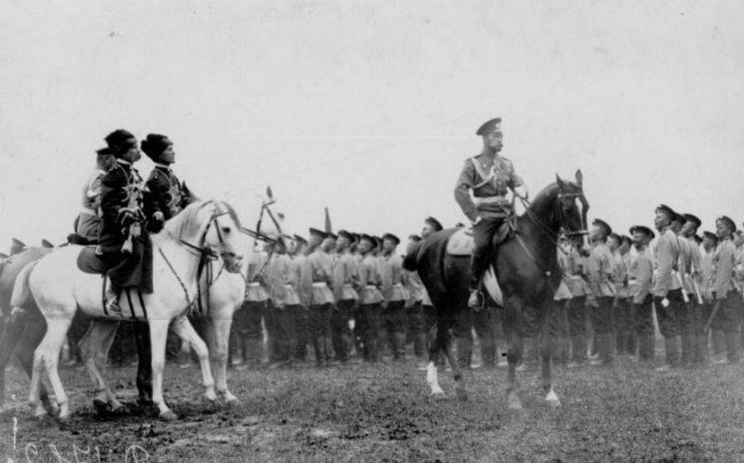

фото 7, 8, 9 Страницы альбома, принадлежавшего А.И.Супрунову
